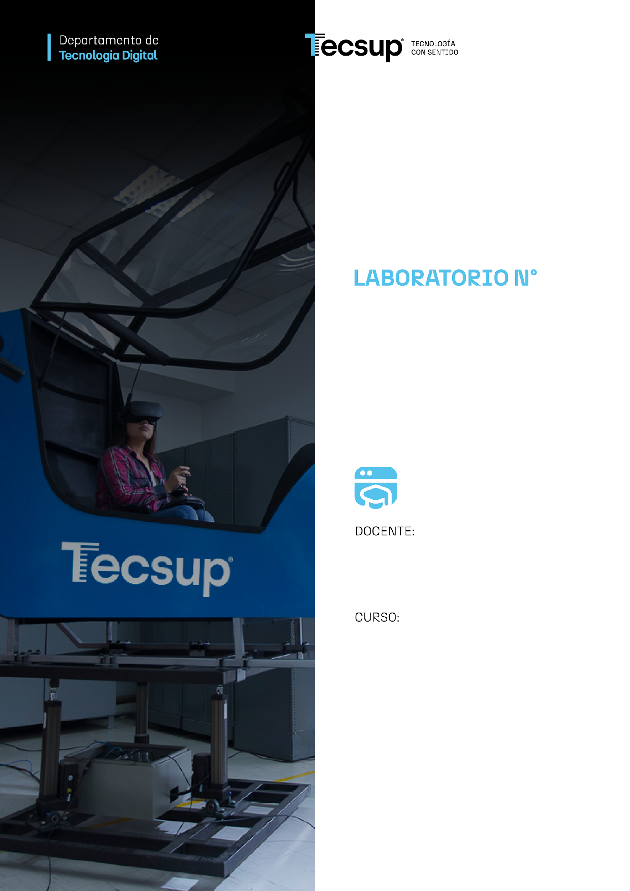

10

Consumo de APIs y renderizado dinámico
Consumo de APIs con Fetch y async/await

Docente del Curso

Diseño de Interfaces de Programación Avanzado – C24 - Secciones

Manipulación de datos
- Capacidades
- Reconocer el modelo de comunicación de una API REST.
- Identificar y aplicar el funcionamiento de Fetch & async/await para el manejo de operaciones síncronas.
- Consumir una API Pública, parsear la respuesta JSON y renderizar los datos obtenidos dinámicamente en el DOM con template literals.

- Seguridad
- En este laboratorio está prohibida la manipulación del hardware, conexiones eléctricas o de red. Así como la ingesta de alimentos y bebidas.
- Ubicar maletines y/o mochilas en lugar destinado para tal fin.
- Dejar la mesa de trabajo y la silla utilizada limpias y ordenadas.

- Fundamento teórico
- Revise el material de la semana correspondiente (fetch, promesas, async/await, APIs REST) antes del desarrollo del laboratorio.

- Normas empleadas
- No Aplica

- Recursos
- En este laboratorio, cada estudiante trabajará con una computadora que cuente con un editor de código (como Visual Studio Code) y un navegador web moderno (Google Chrome, Brave, Firefox o Edge)

- Metodología para el desarrollo de la tarea
- El desarrollo del laboratorio es individual o grupal según indique el docente.

- Procedimiento
Paso 0: Explora la API antes de programar (1 punto)
Antes de escribir una sola línea de código, vas a observar directamente qué devuelve la API.
Abre Google Chrome y pega esta URL en la barra de direcciones:
https://api.open-meteo.com/v1/forecast?latitude=-12.04&longitude=-77.03&current=temperature_2m,relative_humidity_2m,wind_speed_10m&timezone=America/Lima
Deberías ver una respuesta similar a esta:
{
"latitude": -12.04,
"longitude": -77.03,
"elevation": 152.0,
"current": {
"time": "2026-10-19T13:30",
"temperature_2m": 25.1,
"relative_humidity_2m": 69,
"wind_speed_10m": 7.6
}
}
Lo que acabas de ver es la API respondiendo en tiempo real. Tu navegador envió una petición HTTP GET al servidor de Open-Meteo, el servidor consultó sus datos meteorológicos para las coordenadas de Lima y te devolvió la respuesta en formato JSON. Tu código hará exactamente lo mismo, pero de forma automática cada vez que el usuario seleccione una ciudad.

Paso 1: Estructura HTML (3 puntos)
Crea una carpeta llamada lab-clima, dentro crea el archivo index.html.

Esta vez la búsqueda no será por texto libre sino por un selector de ciudades, porque la API requiere coordenadas geográficas. Completa las partes indicadas con [ ]:
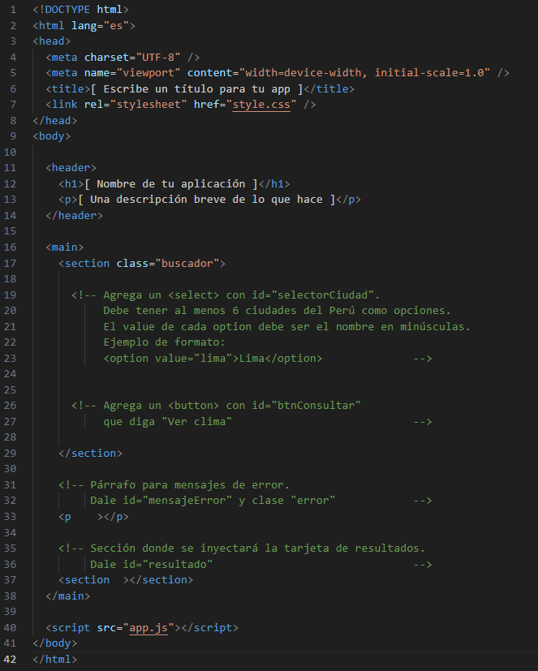

Paso 2: Estilos CSS (3 puntos)
Crea el archivo style.css. El diseño es libre, pero debe cumplir como mínimo:
- Color de fondo en el body que no sea blanco puro.
- El .buscador debe mostrar el selector y el botón alineados en la misma fila usando Flexbox.
- La tarjeta .tarjeta-clima debe tener bordes redondeados, sombra y un padding generoso.
- El texto de temperatura debe destacar visualmente (tamaño de fuente grande).
- El párrafo .error debe verse en color rojo.

Paso 3: Consumo de la API con fetch y async/await (6 puntos)
Crea el archivo app.js. Completa todos los espacios marcados con ___:
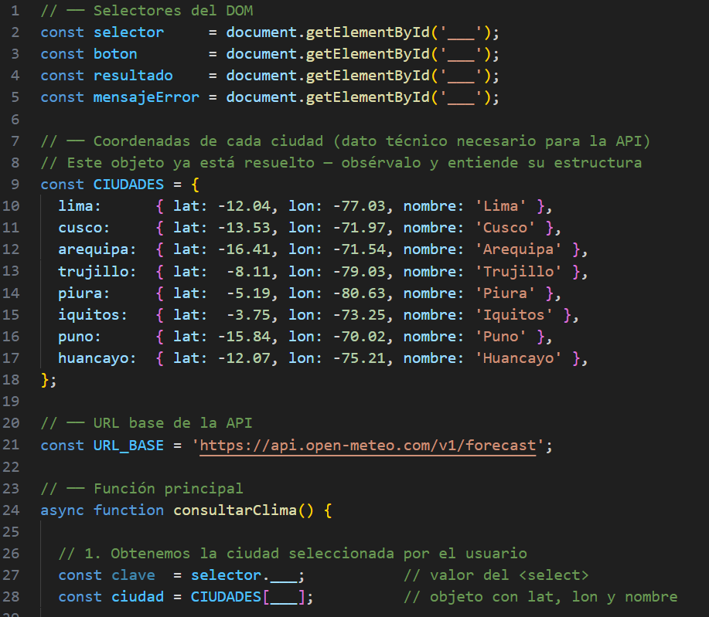

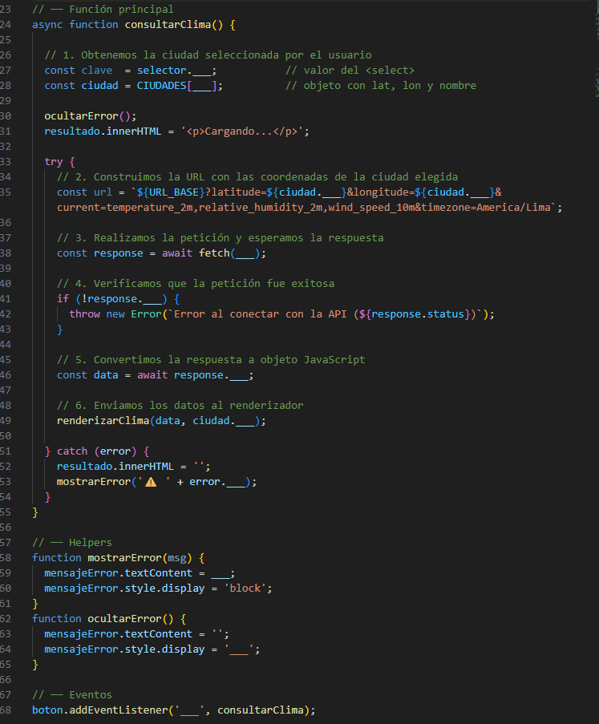
PASO 4 — Renderizado dinámico con template literals (4 puntos)
Agrega esta función al final de app.js. Completa los ___ con los campos correctos del objeto data que exploraste en el Paso 0:
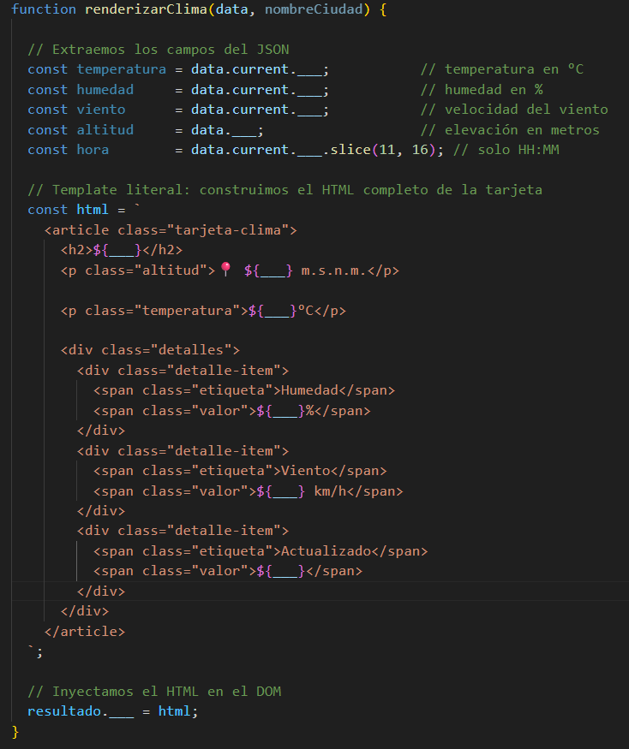

Prueba tu aplicación: consulta el clima de al menos 4 ciudades. Verifica que los datos cambian y que la hora mostrada corresponde a la hora actual peruana.
Paso 5: — Publicar en GitHub (3 puntos)
5.1 — Crear el archivo .gitignore
Aunque en este laboratorio no tienes una API Key que proteger, crear un .gitignore es una buena práctica que debes incorporar desde hoy en todo proyecto. Evita que archivos innecesarios o sensibles se suban al repositorio.
Crea el archivo .gitignore en tu carpeta lab-clima con este contenido:
# Archivos del sistema operativo
.DS_Store
Thumbs.db
# Configuración del editor
.vscode/
# Cuando tengas API Keys en futuros proyectos, agrégalas aquí:
# config.js

5.2 — Subir el proyecto a GitHub
Abre la terminal dentro de tu carpeta lab-clima y ejecuta los comandos en este orden:
# 1. Inicializa el repositorio local
git init
# 2. Agrega todos los archivos respetando el .gitignore
git add .
# 3. Revisa qué archivos se van a subir (ninguno debe ser sensible)
git status
# 4. Crea el primer commit
git commit -m "feat: app de clima con Open-Meteo API"

Ahora en GitHub:
- Ingresa a github.com → New repository.
- Nómbralo lab-clima, déjalo en Public, sin marcar ninguna opción de inicialización.
- Copia los comandos de la sección “…or push an existing repository from the command line” y ejecútalos en tu terminal.

Verifica que tu repositorio contenga index.html, style.css, app.js y .gitignore.

Envía el enlace de tu repositorio de GitHub en el Canvas. El repositorio debe tener al menos 1 commit y contener los archivos index.html, style.css, app.js y .gitignore.
Envía también los archivos por medio de Canvas

CONCLUSIONES
Indicar las conclusiones que ha llegado después de desarrollar la práctica

1.
2.
3.

